SỞ GIÁO DỤC VÀ ĐÀO TẠO THANH HÓA ĐỀ CHÍNH THỨC (Mã đề: 1401)

Họ, tên thí sinh:....................................................................... Số báo danh:...................................
Chữ ký của giám thị 1:........................................................... Chữ ký của giám thị 2:...................

PHẦN I. Thí sinh trả lời từ câu 1 đến câu 18. Mỗi câu hỏi thí sinh chỉ chọn một phương án.
Câu 1. Bạn Thủy tiến hành dự án điều tra về thực trạng bảo tồn hệ sinh thái tại địa phương. Cho các bước thực hiện điều tra thực trạng bảo tồn hệ sinh thái sau đây:
1. Xác định địa điểm điều tra (rừng ngập mặn,....).
2. Tiến hành điều tra thực trạng bảo tồn thông qua quan sát, phỏng vấn người dân để thu thập thông tin liên quan đến rừng ngập mặn.
3. Báo cáo kết quả điều tra.
4. Cho biết tác dụng và hạn chế của các biện pháp bảo tồn đang được áp dụng. Đề xuất các biện pháp nhằm khắc phục các hạn chế.
5. Chụp ảnh và ghi nhận kết quả điều tra vào bảng kết quả.
Thứ tự đúng các bước thực hiện điều tra thực trạng bảo tồn hệ sinh thái mà bạn Thuỷ cần phải làm là
A. 1 → 3 → 2 → 5 → 4.
B. 1 → 2 → 5 → 4 → 3.
C. 1 → 2 → 3 → 4 → 5.
D. 2 → 1 → 4 → 5 → 3.
Câu 2. Ví dụ nào sau đây là minh họa về tiến hóa nhỏ?
A. Sự hình thành lông vũ ở chim từ nhóm khủng long chân thú.
B. Sự tiêu giảm cấu trúc xương chi ở rắn và trăn bắt nguồn từ nhóm bò sát có chân.
C. Tần số allele quy định lông đen ở chuột núi tăng lên ở vùng đất đá xám đen.
D. Sự tuyệt chủng của các loài khủng long.
Câu 3. Một đàn chim sẻ di cư từ khu rừng Taiga ở phía Bắc đến một khu rừng nhiệt đới ở phía Nam. Tại đây, chúng giao phối với quần thể chim sẻ bản địa và sinh ra thế hệ con hữu thụ. Hiện tượng trên là ví dụ của quá trình nào sau đây?
A. Phiêu bạt di truyền.
B. Đột biến.
C. Dòng gene.
D. Chọn lọc giới tính.
Câu 4. Ở người, chứng loạn sản sụn Leri Weill (LWD) do một allele đột biến của gene SHOX gây nên. Gene này gồm 2 allele, trội – lặn hoàn toàn, nằm trong vùng tương đồng PAR1 của NST X và Y. Người mắc LWD thường có tầm vóc thấp do biến dạng xương, chân; xương tay cũng có thể bị biến dạng. Sơ đồ phả hệ ở hình sau mô tả sự di truyền của LWD trong một gia đình. Qua phân tích, người ta thấy rằng trong quá trình giảm phân hình thành giao tử ở người II.3 đã xảy ra tiếp hợp và trao đổi đoạn NST giữa X và Y gây ra hoán vị gene. Hiện tượng này không xảy ra đối với những người khác trong phả hệ và không xuất hiện các đột biến khác.
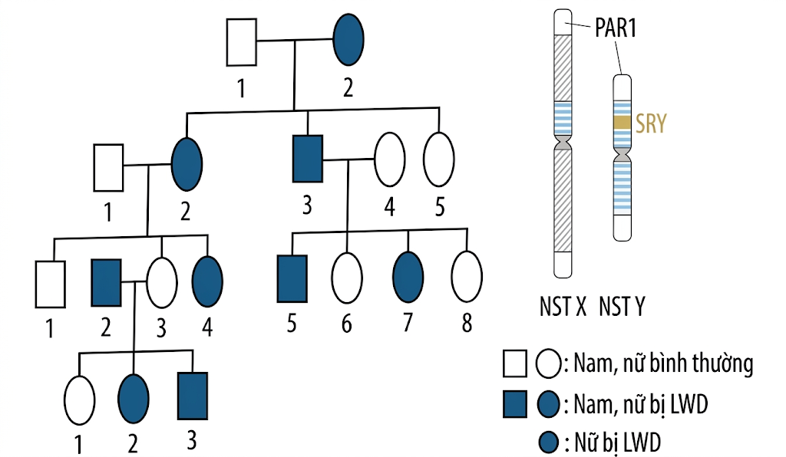
Khi nói về sự di truyền của LWD, phát biểu nào sau đây đúng?
A. Vì gene nằm trên vùng tương đồng nên mọi cá thể trong phả hệ đều có khả năng xảy ra hoán vị gene như nhau trong quá trình giảm phân.
B. Người II.3 và người IV.3 có kiểu gene giống nhau.
C. Sự xuất hiện người mắc bệnh trong phả hệ chủ yếu do đột biến gene mới phát sinh ở thế hệ II nên không liên quan đến di truyền.
D. Do xảy ra hoán vị gene giữa NST X và Y tại vùng tương đồng PAR1 nên allele gây bệnh nằm trên NST X có thể di truyền từ bố sang con trai.
Câu 5. Ví dụ nào sau đây minh họa cho một quần thể sinh vật?
A. Tập hợp các cá thể cá ở Sông Mã.
B. Tập hợp các cá thể chim ở Vườn quốc gia Bến En.
C. Tập hợp các cá thể thú ở khu bảo tồn Pù Luông.
D. Tập hợp các cây vẹt (Bruguiera) ở vùng ven biển Nga Sơn - Hậu Lộc.
Câu 6. Biểu đồ hình bên thể hiện mối quan hệ giữa phân bón và năng suất cây trồng. Dựa vào biểu đồ trên cho biết phát biểu nào sau đây sai?
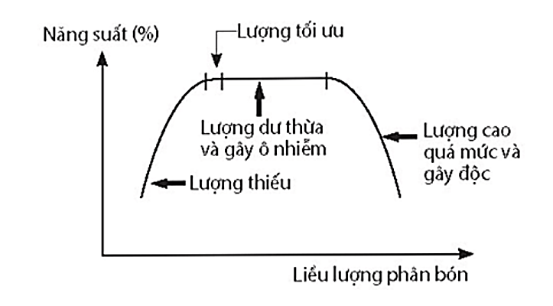
A. Bón phân quá nhiều sẽ giúp cây sinh trưởng mạnh, sớm thu hoạch.
B. Trong giới hạn nhất định, lượng phân bón cung cấp tỉ lệ thuận với năng suất cây trồng.
C. Bón phân với lượng quá ít, năng suất cây trồng giảm.
D. Bón phân với lượng tối ưu, cây sẽ đạt năng suất cao nhất.
Câu 7. Một quần thể ngẫu phối có thành phần kiểu gene là 0,2AA : 0,8Aa. Theo lí thuyết, tần số allele A của quần thể này là
A. 0,8.
B. 0,4.
C. 0,6.
D. 0,2.
Câu 8. Con mối mới nở liếm hậu môn của đồng loại để tự cấy trùng roi Trichomonas. Trùng roi có khả năng tiết enzyme phân giải cellulose ở gỗ mà mối ăn. Dựa vào thông tin trên, mối quan hệ giữa mối và trùng roi là
A. quan hệ hội sinh.
B. quan hệ ký sinh.
C. quan hệ cạnh tranh.
D. quan hệ cộng sinh.
Câu 9. Một trong những sự cố nghiêm trọng nhất cho hệ sinh thái biển là các tai nạn hàng hải, khai mỏ làm tràn dầu trên bề mặt biển. Ngày 20/4/2010 dàn khoan dầu của hãng BP- Anh bất ngờ bị phát nổ làm hơn 11 công nhân bị thương và 750000 tấn dầu loang ra hơn 9000 km² trên biển. Sự cố này đã gây ra ảnh hưởng trực tiếp nào đến hệ sinh thái biển?
A. Gây suy giảm nghiêm trọng hoạt động du lịch biển, đồng thời làm giảm nguồn thu kinh tế của các vùng ven biển bị ảnh hưởng.
B. Gây biến đổi địa hình ven biển, đồng thời làm gia tăng quá trình xói mòn và suy thoái môi trường tại các khu vực bờ biển.
C. Gây thất thoát một lượng lớn tài nguyên dầu mỏ, đồng thời làm gián đoạn hoạt động khai thác và vận chuyển dầu trên biển.
D. Gây tử vong hàng loạt cho sinh vật biển (cá, cua, chim biển...), đồng thời làm ô nhiễm môi trường nước và không khí khu vực.
Câu 10. Bảng dưới đây mô tả tỉ lệ % sai khác về DNA giữa các loài B, C, D, E với loài A.

Loài | B | C | D | E
Tỉ lệ % sai khác so với loài A | 1,5 | 3,3 | 2,1 | 2,0
Dựa vào bằng chứng sinh học phân tử, cho biết loài nào có quan hệ họ hàng gần gũi nhất với loài A?
A. Loài E.
B. Loài C.
C. Loài B.
D. Loài D.
Câu 11. Trong nghiên cứu y sinh, người ta tạo ra chuột chuyển gene mang gene APP của người nhằm mô phỏng và nghiên cứu cơ chế gây bệnh. Chuột chuyển gene này thường được sử dụng để nghiên cứu bệnh nào sau đây ở người?
A. Bệnh tiểu đường.
B. Bệnh cao huyết áp.
C. Bệnh ung thư.
D. Alzheimer.
Câu 12. Hình bên mô tả một số dạng đột biến cấu trúc NST ở một loài sinh vật, trong đó A, B, C, D, E, F, G là các gene nằm trên NST số 1, H là gene nằm trên NST số 3. Đột biến nào ở hình bên là đột biến lặp đoạn?
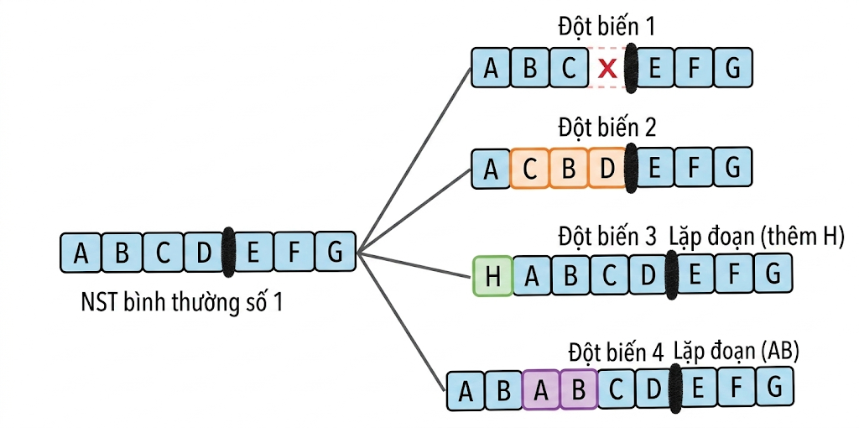
A. Đột biến 1.
B. Đột biến 3.
C. Đột biến 4.
D. Đột biến 2.
Câu 13. Bưởi Luận Văn (bưởi tiến vua) có nguồn gốc từ thôn Luận Văn, Thọ Xuân, tỉnh Thanh Hóa là một trong những giống cây trồng cho quả có mùi thơm rất đặc trưng với những tép bưởi có màu đỏ, nhiều nước, giòn và có vị dôn dốt chua, đậm đà và không the. Khi quả bé có màu xanh, khi quả chín quả chuyển dần sang màu đỏ gấc, vỏ quả, cùi quả, vỏ múi, tép bưởi có màu đỏ rất đẹp mắt. Để nhân rộng nhưng vẫn giữ đặc tính quý hiếm của bưởi Luận Văn, bà con nơi đây thường sử dụng phương pháp nào sau đây để nhân giống?
A. Ứng dụng công nghệ tạo DNA tái tổ hợp tạo cây mới.
B. Áp dụng phương pháp chiết cành và ghép.
C. Trồng bằng hạt tạo thành các cây bưởi mới.
D. Gây đột biến hạt và cây non sau đó đem trồng.
Câu 14. Đối với quá trình tiến hóa, CLTN và các phiêu bạt di truyền đều có vai trò
A. làm thay đổi tần số allele và thành phần kiểu gene của quần thể.
B. định hướng quá trình tiến hóa.
C. tạo ra các kiểu gene quy định các kiểu hình thích nghi.
D. làm phong phú vốn gene của quần thể.
Câu 15. Ở cây phượng, cơ quan nào sau đây chuyên hóa với chức năng hút nước?
A. Lá.
B. Hoa.
C. Rễ.
D. Thân.
Câu 16. Hình bên mô tả một loại nucleic acid, đó là phân tử

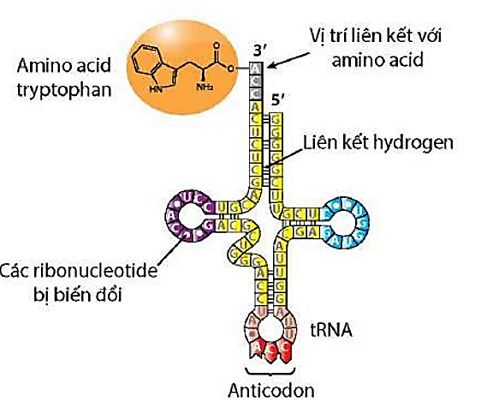
A. rRNA.
B. mRNA.
C. DNA.
D. tRNA.
Câu 17. Hình bên minh họa một tế bào của 1 loài có bộ NST lưỡng bội đang phân bào bình thường, các kí hiệu A, a; B, b; D, d là các NST. Tế bào bên đang ở kì nào của quá trình phân bào?
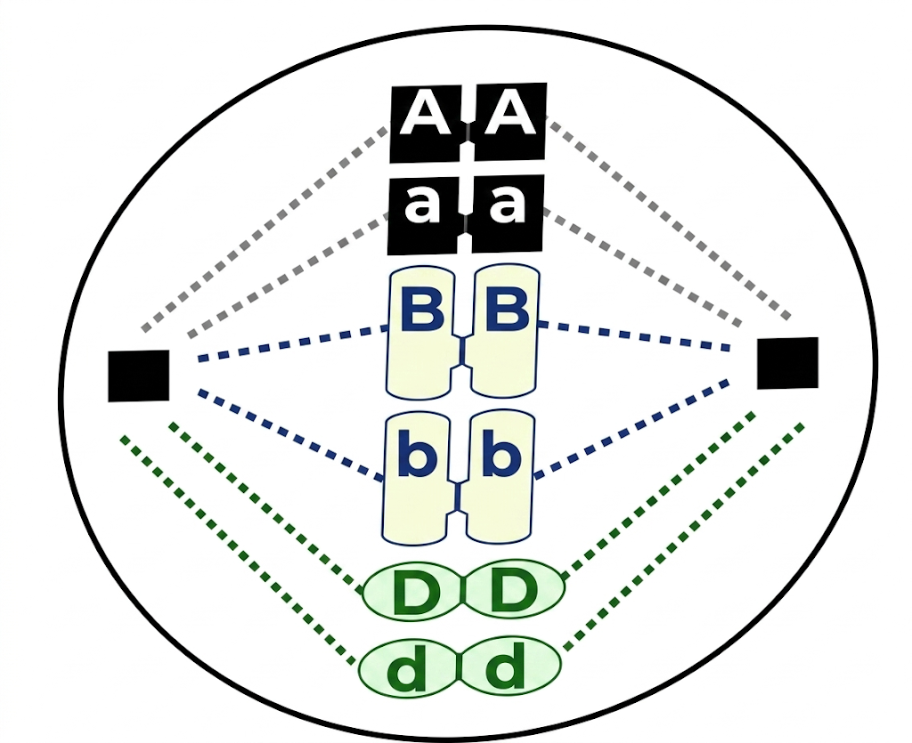
A. Kì giữa của nguyên phân.
B. Kì sau của giảm phân I.
C. Kì sau của nguyên phân.
D. Kì đầu của giảm phân II.
Câu 18. Trong lịch sử phát triển của sinh giới qua các đại địa chất, thực vật có hoa ngự trị ở đại
A. Nguyên Sinh.
B. Trung sinh.
C. Tân sinh.
D. Cổ sinh.
PHẦN II. Thí sinh trả lời từ câu 1 đến câu 4. Trong mỗi ý a, b, c, d ở mỗi câu chọn đúng hoặc sai.
Câu 19. Hình bên mô tả tóm tắt hai quá trình (A) và (B) diễn ra ở cấp độ phân tử trong hai loại tế bào khác nhau (I) và (II).
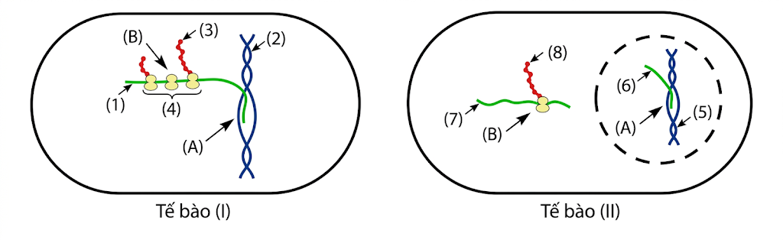

a) Ở tế bào (I), quá trình (A) và (B) có thể diễn ra đồng thời trên cùng một phân tử mRNA.
b) Ở tế bào (II), phân tử mRNA sau khi được tổng hợp và xử lý trong nhân sẽ qua lỗ màng nhân ra tế bào chất để tham gia vào quá trình (B).
c) Ở tế bào (II), sản phẩm của quá trình (A) tạo thành trực tiếp dùng làm khuôn để tham gia vào quá trình (B).
d) Tế bào (I) thể hiện cơ chế di truyền ở cấp độ phân tử, còn tế bào (II) thể hiện cơ chế di truyền ở cấp độ tế bào.
[[ĐÁP ÁN]]DDSS
[[HƯỚNG DẪN GIẢI]]
Tế bào I là tế bào ở sinh vật nhân sơ
Tế bào II là tế bào ở sinh vật nhân thực
Quá trình A là quá trình phiên mã
Quá trình B là quá trình dịch mã
a) Đúng
b) Đúng
c) Sai
Ở sv nhân thực, mRNA được tạo ra sẽ tiến hành xử lí cắt intron, nối exon để tạo mRNA trưởng thành rồi mới được dùng làm khuôn dịch mã
d) Sai
Dịch mã và phiên mã ở cả 2 loại tế bào đều là hoạt động sinh lí thể hiện cơ chế di truyền cấp độ phân tử.
Câu 20. Để đánh giá tiềm năng khai thác quần thể cá lóc (cá chuối) ở 3 hồ nước ngọt có điều kiện tự nhiên tương đương nhau, người ta đã sử dụng cùng một cách đánh bắt ở cùng thời điểm rồi phân loại số cá bắt được theo các nhóm tuổi (tính theo tỷ lệ % chiều dài cơ thể cá) thu được kết quả ở bảng sau:
Bảng nhóm tuổi
Tuổi | 1-9 | 10-19 | 20-29 | 30-39 | 40-49
Hồ 1 | 75.1 | 18.5 | 6.4 | 0 | 0
Hồ 2 | 9.8 | 14.5 | 17.2 | 30.3 | 38.0
Hồ 3 | 22.9 | 43.8 | 27.3 | 6.0 | 0
a) Dựa vào thông số trên: hồ 1 nên dừng khai thác trong thời gian khoảng một năm, hồ 2 nên tăng sản lượng khai thác lên mức phù hợp làm kích thước quần thể giảm và hồ 3 có thể giữ nguyên hiện trạng khai thác.
b) Hồ 2 chưa được khai thác tương xứng với tiềm năng của hồ nên tỉ lệ cá già quá cao có thể xảy ra hiện tượng điều hòa ngược âm tính làm giảm sức sinh sản (những cá thể khỏe mạnh ức chế sự sinh sản của những cá thể yếu hơn).
c) Hồ 3 chủ yếu cá tập trung ở tuổi sinh sản nên có sức phát triển quá cao, do đó hồ này con người cần loại bỏ hết cá thể trước sinh sản thì quần thể cá lóc mới cân bằng ổn định.
d) Hồ 1 bị khai thác quá mức nếu tiếp tục giữ nguyên tình trạng này thì quần thể cá sẽ cạn kiệt, không còn cá trong quần thể nữa.
[[ĐÁP ÁN]]DDSD
[[HƯỚNG DẪN GIẢI]]
a) Đúng
Hồ 1 đang bị khai thác quá mức dẫn đến thiếu hụt nhóm tuổi 30-49 cần dừng khai thác để cho cá con phát triển
Hồ 2 chưa khai thác đúng tiềm năng, có nhiều cá quá lứa tuổi sinh sản nên cần tăng đánh bắt.
b) Đúng
c) Sai
Nếu loại bỏ hết cá trước sinh sản thì sẽ làm mất đi thế hệ kế cận, khiến tháp tuổi biến dạng và quần thể sụp đổ.
d) Đúng
Câu 21. Hình bên là sơ đồ mô tả sự hình thành sắc tố cánh hoa ở một loài thực vật được quy định bởi gene A mã hóa protein A và gene B mã hóa enzyme B. Gene B được hoạt hóa biểu hiện bởi protein A, protein A chỉ được tổng hợp khi cây sống trong điều kiện môi trường đất kiềm. Khi sắc tố không được tổng hợp, hoa có màu trắng. Các gene A và B nằm trên các NST khác nhau, các allele a và b đều mã hóa các protein không có chức năng.
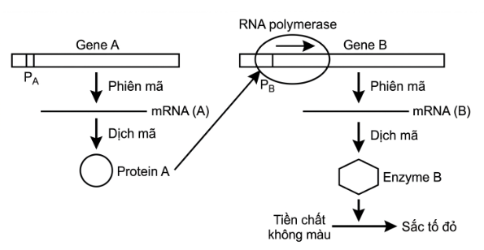
a) Khi sống trong điều kiện môi trường đất kiềm, các cây biểu hiện kiểu hình hoa đỏ có tối đa 4 loại kiểu gene.
b) Trong điều kiện môi trường đất kiềm, cho lai hai dòng hoa trắng thuần chủng thu được 100% F1 có kiểu hình hoa đỏ. Cho các cây F1 tự thụ phấn, hạt thu được gieo ở vùng đất chua (acid) thì các cây nảy mầm từ hạt này đều cho hoa trắng.
c) Trong điều kiện môi trường đất chua, cho hai cây hoa trắng giao phấn với nhau thì đời con có thể thu được 6 loại kiểu gene.
d) Sự biểu hiện tính trạng màu hoa trắng ở loài này chỉ phụ thuộc vào môi trường không phụ thuộc vào kiểu gene.
[[ĐÁP ÁN]]DDDS
[[HƯỚNG DẪN GIẢI]]
a) Đúng
Hoa đỏ (tổng hợp thành công enzyme B nhờ protein A) chỉ xuất hiện khi kiểu gene có mặt cả allele trội A và allele trội B ở môi trường kiềm, tức có tối đa 4 kiểu: AABB, AABb, AaBB, AaBb.
b) Đúng
P thuần chủng hoa trắng AAbb x aaBB sinh ra F1 AaBb 100% đỏ (ở đất kiềm). Tuy nhiên khi F2 nảy mầm trên đất chua, protein A không được tổng hợp, do đó enzyme B mất chức năng bất kể mang kiểu gene nào đi nữa nên toàn bộ F2 nở hoa trắng.
c) Đúng
Ví dụ: AaBb x AaBB Số KG = 3x2 = 6 KG
d) Sai
Ở môi trường đất kiềm, những cây có kiểu gene aabb hoặc aaB_, A_bb vẫn biểu hiện màu hoa trắng (do gene quy định, không sản xuất enzyme). Vậy tính trạng này phụ thuộc vào cả kiểu gene.
Câu 22. Trong một lần kiểm tra sức khỏe định kì, các chỉ số sinh hóa máu của bác Sơn và bác Dũng được đo ở trạng thái nghỉ ngơi và đã nhịn ăn trong vòng 12 giờ, thu được kết quả thể hiện ở bảng sau:
Chỉ số | Bác Sơn | Bác Dũng | Giá trị bình thường
Cholesterol toàn phần | 6,9 | 4,5 | 2,6 - 5,2 mmol/L
Glucose | 5,3 | 8,2 | 3,9 - 6,4 mmol/L
Calcium | 2,3 | 2,4 | 2,2 - 2,5 mmol/L
Uric acid | 370 | 240 | 150 - 360 μmol/L
Triglyceride | 1,25 | 1,56 | 0,46 - 1,88 mmol/L
a) Glucose trong máu của bác Dũng tăng cao thường dẫn đến tình trạng giảm áp lực thẩm thấu trong máu.
b) Bác Sơn cần có chế độ dinh dưỡng lành mạnh, hạn chế chất béo, chất đạm và luyện tập thể dục thể thao đều đặn, vừa sức.
c) Bác Dũng chắc chắn đã bị bệnh mỡ máu.
d) Bác Sơn có nguy cơ cao mắc các bệnh về huyết áp và bệnh Gout.

[[ĐÁP ÁN]]SDSD
[[HƯỚNG DẪN GIẢI]]
a) Sai
Glucose trong máu tăng cao kéo theo nồng độ chất tan tăng mạnh, làm tăng áp lực thẩm thấu của máu chứ không làm giảm.
b) Đúng
c) Sai
Hàm lượng Cholesterol và Triglyceride của bác Dũng đều nằm trong ngưỡng bình thường an toàn, không có cơ sở kết luận bệnh mỡ máu.
d) Đúng
Chỉ số mỡ máu và Uric acid cao đặt bác Sơn vào nguy cơ trực tiếp tiến triển xơ vữa động mạch (tăng huyết áp) và bệnh Gout.

PHẦN III. Thí sinh trả lời từ câu 1 đến câu 6. Thí sinh điền kết quả mỗi câu vào mỗi ô trả lời tương ứng theo hướng dẫn của phiếu trả lời.
Câu 1. Ở vi khuẩn E.coli, giả sử có 4 chủng mang đột biến liên quan đến Operon Lac. Các đột biến này được mô tả trong bảng sau:
Chủng 1 | R+P+O+Z+Y+A- | Chủng 3 | R-P+O-Z-Y-A-
Chủng 2 | R+P-O+Z+Y+A+ | Chủng 4 | R+P+O-Z-Y-A+
Ghi chú: R: gene điều hòa; P: vùng khởi động, O: vùng vận hành, Z, Y, A: các gene cấu trúc. Dấu cộng (+) chỉ gene hoặc thành phần có chức năng bình thường, dấu trừ (-) chỉ gene hoặc thành phần bị đột biến mất chức năng.
Theo lý thuyết, khi môi trường có lactose, những chủng nào sẽ tiến hành phiên mã các gene cấu trúc? (sắp xếp theo thứ tự từ nhỏ đến lớn)
[[ĐÁP ÁN]]134
[[HƯỚNG DẪN GIẢI]]
Chủng 1: Vùng R, P, O hoạt động bình thường khi môi trường có lactose, gene cấu trúc phiên mã
Chủng 2: Vùng P bị đột biến enzyme phiên mã không bám vào được để khởi động phiên mã không có phiên mã ngay cả khi môi trường có lactose
Chủng 3: Vùng R, O đột biến protein ức chế mất chức năng; protein ức chế thể không gắn vào vùng O gene cấu trúc luôn phiên mã
Chủng 4: Vùng O đột biến protein ức chế thể không gắn vào vùng O gene cấu trúc luôn phiên mã
Câu 2. Xét một cặp vợ chồng, ở người chồng xảy ra hiện tượng không phân li của cặp NST giới tính trong quá trình giảm phân I tạo giao tử đột biến; người vợ giảm phân bình thường. Biết rằng trong quá trình trên không phát sinh đột biến khác. Cặp vợ chồng này sinh một người con trai mang bộ NST bất thường, tế bào sinh dưỡng của người con trai này có bao nhiêu NST?
[[ĐÁP ÁN]]47
[[HƯỚNG DẪN GIẢI]]
Người bố (XY) do giảm phân I không phân li tạo ra giao tử mang đột biến chứa cả 2 nhiễm sắc thể giới tính (XY). Giao tử XY thụ tinh với giao tử bình thường X của người mẹ tạo ra con trai mang bộ nhiễm sắc thể giới tính là XXY.
Đây là hội chứng Klinefelter, tổng số NST trong tế bào sinh dưỡng là 2n + 1 = 47.
Câu 3. Một loài thực vật, tính trạng màu sắc hoa do 2 cặp gene A, a và B, b phân li độc lập quy định. Tính trạng chiều cao cây do cặp gene D, d quy định. Phép lai P: cho cây hoa đỏ, thân cao dị hợp tử về 3 cặp gene giao phấn với cây M cùng loài, thu được F1 có tỉ lệ 33 cây hoa trắng, thân cao : 15 cây hoa đỏ, thân cao : 9 cây hoa đỏ, thân thấp : 7 cây hoa trắng, thân thấp. Theo lí thuyết, các cây hoa trắng, thân cao ở F1 có tối đa bao nhiêu loại kiểu gene.
[[ĐÁP ÁN]]9
[[HƯỚNG DẪN GIẢI]]
Xét tính trạng màu hoa:
F1: hoa đỏ : hoa trắng = (15 + 9) : (33 + 7) = 3 : 5 = 4 x 2 cây M dị hợp 1 cặp gene. Giả sử M: Aabb
Quy ước: A-B-: hoa đỏ, còn lại: hoa trắng
Xét tính trạng chiều cao cây:
F1: thân cao : thân thấp = (33 + 15) : (9 + 7) = 3 : 1 P: Dd x Dd
Ta có: (3:5) x (3:1) ≠ với đề bài 1 cặp gene màu hoa và gene chiều cao thân cùng nằm trên 1 NST
TH1: gene D liên kết với gene A
F1 có KH hoa đỏ, thân thấp (A-B-dd) = A-dd x B- = 1/2 x A-dd = 9/64 A-dd = 9/32
Mà kiểu hình thân thấp (dd) = 1/4 < 9/32 (A-dd) Loại do số cây thân thấp sinh ra chỉ chiếm tối đa 1/4
TH2: gene D và gene B liên kết với nhau
Hoa đỏ, thân thấp (A-B-dd) = 9/64 = A- x B-dd = 3/4 x B-dd = 9/64 B-dd = 3/16 < 1/4 Thỏa mãn
Ta có: BbDd x bbDd
B-dd = 3/16 = Bd x bd = Bd x 0,5 = 3/16 Bd = 3/8 = 37,5% giao tử liên kết
=> P: ; f = 25%
Các KG của cây hoa trắng, thân cao:
A-bbD- = 2 x 2 = 4KG
aaB-D- = 1 x 3 = 3KG
aabbD- = 1 x 2 = 2 KG
Tổng số KG là 9
Câu 4. Giả sử lưới thức ăn của một quần xã sinh vật gồm các loài sinh vật được kí hiệu A, B, C, D, E, F, G và H. Loài A và loài C là sinh vật sản xuất, các loài còn lại đều là sinh vật tiêu thụ. Trong lưới thức ăn này, nếu loại bỏ loài C ra khỏi quần xã thì chỉ loài D và loài F mất đi.
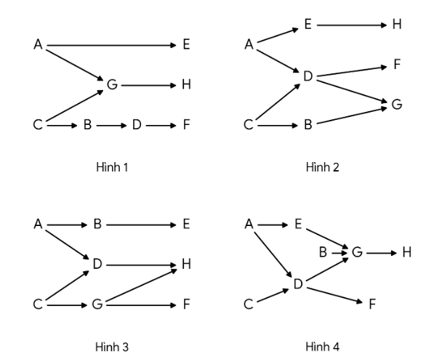
Hình bên nào không đúng với thông tin đã cho? (Viết các hình không đúng theo thứ tự từ nhỏ đến lớn)
[[ĐÁP ÁN]]123
[[HƯỚNG DẪN GIẢI]]
Chỉ có hình 4 đúng với thông tin đã cho
Câu 5. Một hệ sinh thái vườn quốc gia Sierra Nevada (Tây Ban Nha), các nhà khoa học nghiên cứu sinh khối của các nhóm sinh vật ở Bắc bán cầu gồm các nhóm sinh vật: Sinh vật sản xuất (SVSX), sinh vật tiêu thụ bậc 1 (SVTTB1), sinh vật tiêu thụ bậc 2 (SVTTB2) như bảng dưới đây. Cho biết, khu vực này chịu ảnh hưởng sâu sắc của yếu tố mùa.
Tháng | 1 | 2 | 3 | 4 | 5 | 6 | 7 | 8 | 9 | 10 | 11 | 12
Sinh khối SVSX (g/m2) | 3 | 3,5 | 8 | 9,5 | 4 | 2,5 | 2,5 | 2,5 | 4,5 | 4,8 | 5 | 4
Sinh khối SVTTB1 (g/m2) | 0,8 | 1 | 2,5 | 5 | 7 | 4 | 3 | 3 | 3 | 4,5 | 2,5 | 2
Sinh khối SVTTB2 (g/m2) | 0,3 | 0,5 | 1,5 | 2 | 2,5 | 3,5 | 2 | 1,5 | 1,5 | 1 | 2 | 2
Cho các nhận định sau:
1. Tháp sinh khối của các nhóm sinh vật trên thuộc dạng đáy lớn, đỉnh nhỏ.
2. Hệ sinh thái trên có thể là hệ sinh thái dưới nước.
3. Vào mùa xuân, sinh khối sinh vật sản xuất cao hơn các mùa khác.
4. Sinh vật tiêu thụ bậc 2 ở hệ sinh thái này có thể là động vật có xương sống cỡ lớn.
Sắp xếp các nhận định đúng theo thứ tự từ nhỏ đến lớn.
[[ĐÁP ÁN]]123
[[HƯỚNG DẪN GIẢI]]
1. Đúng. Tổng sinh khối 12 tháng: SVSX > SVTT Bậc 1 > SVTT Bậc 2, nên tháp thuộc dạng chuẩn (đáy lớn, đỉnh nhỏ).
2. Đúng. hệ sinh thái vẫn có thể phát triển ổn định qua thời gian tháng 5-8 (thời điểm có SVSX có sinh khối bé hơn SVTTB1). Để HST ổn định hơn thì SVSX tăng quang hợp để tăng sinh khối (phù hợp sinh vật sản xuất sống dưới nước).
3. Đúng
4. Sai. ĐVCXS cỡ lớn có vòng đời dài, năng lượng tiêu tốn cho hoạt động sống cao, kích thước quần thể ít biến động . Sinh khối thường ổn định.
Câu 6. Giữa quần thể rắn nước hồ Erie (Nerodia sipedon) trên đất liền và trên đảo khác nhau về kiểu màu sắc. Gần như tất cả các loài rắn từ đất liền Ohio hoặc Ontario đều có dải sọc dày, trong khi phần lớn các loài rắn từ các hòn đảo đều không có dải hoặc trung gian. Trên các đảo, rắn nước sống dọc theo bờ đá, còn trên đất liền chúng sống ở đầm lầy. Các nhà nghiên cứu đã gán các chữ cái cho các biến thể về màu sắc ở quần thể N. Sipedon. Mẫu A là dải màu đậm, mẫu B và C là dải trung gian và mẫu D không có dải. Kiểu hình màu sắc dải không thay đổi trong đời cá thể.
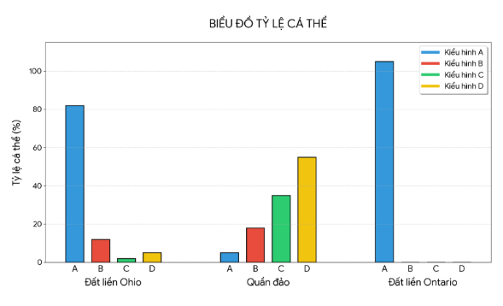
Khi nói về quá trình hình thành đặc điểm thích nghi của quần thể rắn này, cho các phát biểu sau:
1. Chọn lọc tự nhiên tác động trực tiếp lên kiểu hình của quần thể N. sipedon theo hướng xác định.
2. Các quần thể N. sipedon ở các khu vực nghiên cứu có tần số allele và thành phần kiểu gene là khác nhau.
3. Cách li địa lý giữa đất liền và quần đảo đã tạo nên sự khác biệt về vốn gene giữa các quần thể.
4. Đặc điểm có dải có lợi trong môi trường đất liền, còn không có dải sẽ có lợi cho rắn trong môi trường đảo.
Viết liền các phát biểu đúng theo thứ tự từ nhỏ tới lớn?
[[ĐÁP ÁN]]123
[[HƯỚNG DẪN GIẢI]]
1. Đúng
2. Đúng
3. Sai. Cách li địa lí không phải là nhân tố tạo ra sự khác biệt, nó chỉ tham gia duy trì sự khác biệt đó.
4. Đúng

